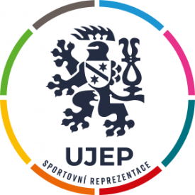 |  | AKADEMICKÉ MISTROVSTVÍ ČESKÉ REPUBLIKY 2023  V BĚHU NA LYŽÍCH  Česká asociace univerzitního sportu / Mgr. Martin Nosek Ph.D / 21.2.2023
Stručný popis akce
6. - 8. února 2023 proběhlo v Novém Městě na Moravě Akademické mistrovství ČR v běhu na lyžích za účasti 7 studentů UJEP.
Jmenovitě: Daniel Hozák, Michaela Moučková, Anna Dvořáková, Nikol Majcherová, Tomáš Hladík, Klára Belzová, Šimon Růžička.
Univerzita J. E. Purkyně získala historicky první medaili z AM ČR v podobě stříbra Daniela Hozáka z individuálního závodu klasickou technikou na 10 km.
Další velmi dobré výsledky předvedla studentka PřF UJEP Michaela Moučková, která obsadila 6. místo v závodu na 5 km klasicky. Také v závodu s hromadným startem na 10 km se držela do poloviny trati na 5. místě, ale pro potíže s astmatem v mrazivém počasí závod musela vzdát. Povedená byla i smíšená štafeta, která ve složení Hozák – Moučková – Růžička se po dvou úsecích dokonce držela na druhém místě, ale nakonec doběhla na 6. Další dobré výsledky: 11. Anna Dvořáková.
Vedoucí akce je s předvedenými výkony velmi spokojen, s konstatování, že jsme byli 2. nejpočetnější výpravou složenou převážně z amatérských závodníků a členů Oddílu lyžování USK Slávie Ústí nad Labem. Oddílu běhu USK Slávie patří poděkování za poskytnutí materiálního a servisního vybavení pro přípravu a mazání lyží.
Odkazy na oficiální výsledky a fotky
ODKAZY NA OFICIÁLNÍ WEB S VÝSLEDKY: https://sport-casomira.cz/
FOTKY: https://www.instagram.com/stories/highlights/17982826000760191/
Fotografie
